СУФФОЗИОННАЯ УСТОЙЧИВОСТЬ ГРУНТОВ МЕЛОВОГО ВОЗРАСТА РАЙОНА ВОРОБЬЕВЫХ ГОР
Бондаренко П.Н.
3 курс, кафедра инженерной и экологической геологии
Научный руководитель – доц. Барыкина О.С.
Район Воробьевых гор является интересным для изучения ввиду наличия различных процессов, в том числе суффозионных и оползневых, нарушающих устойчивость склона. В середине ХХ века активно изучались суффозионные процессы, развитые на Ленинских горах [4], однако современные данные на эту тему отсутствуют. В рамках данной работы были проведены эксперименты для определения суффозионной устойчивости грунтов различных свит нижнемелового возраста, слагающих Воробьевы горы. Из скважин, расположенных на территории рассматриваемого района, были отобраны образцы дисперсных грунтов (рис. 1), которые в дальнейшем были изучены в лаборатории грунтоведения с последующим определением физических и физико-химических свойств по методикам, описанным в ГОСТ 25100-2020 [1] и ГОСТ 2150-2015 [2].
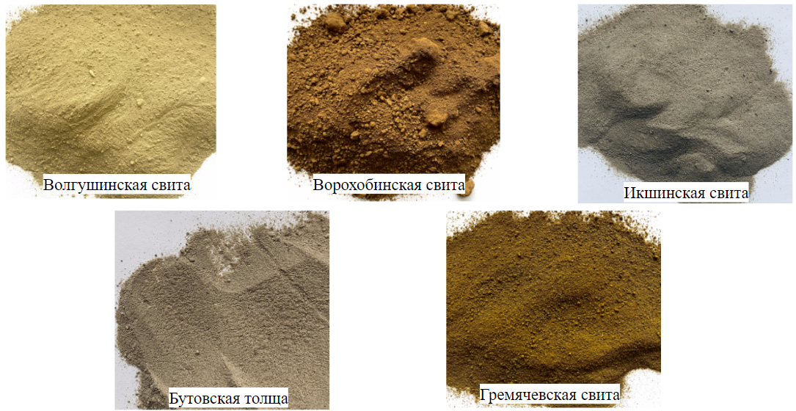
Рис. 1. Исследуемые нижнемеловые грунты в воздушно-сухом состоянии

Затем, путем пропускания фильтрационного потока с определенным градиентом напора (равным 3) через трубку с грунтом, были определены интенсивность выноса частиц и размер фракции вынесенных, в результате моделирования суффозии, частиц. Полученные экспериментальные данные о соотношении размеров крупных и мелких частиц были сопоставлены с расчетными данными, полученными по методике П 92-80/ВНИИГ [3]. Экспериментальные данные практически во всех случаях совпали с теоретическими, что позволяет сделать вывод о возможности наличия суффозионных процессов на склоне Воробьевых гор.
Литература:
- ГОСТ 25100-2020. Грунты. Классификация. М.: Стандартинформ, 2020. 42 с.
- ГОСТ 5180-2015. Грунты. Методы лабораторного определения физических характеристик. М.: Стандартинформ, 2015. 24 с
- П 92-80/ВНИИГ. Рекомендации по проектированию обратных фильтров гидротехнических сооружений
- Котлов Ф.В. Изменения природных условий территории Москвы. // Изд-во АН СССР, 1962. - 263 с.

